LoyalFlow — الخطة الشاملة للتنفيذ والإطلاق
Table of Contents

LoyalFlow — الخطة الشاملة للتنفيذ والإطلاق
نسخة تنفيذية — 2026-08-06
هذا التقرير يجمع الوضع الحالي، الأدوات، المراحل، المهام، الأهمية، المخرجات، بوابات الجودة، والتصور النهائي للواجهات.
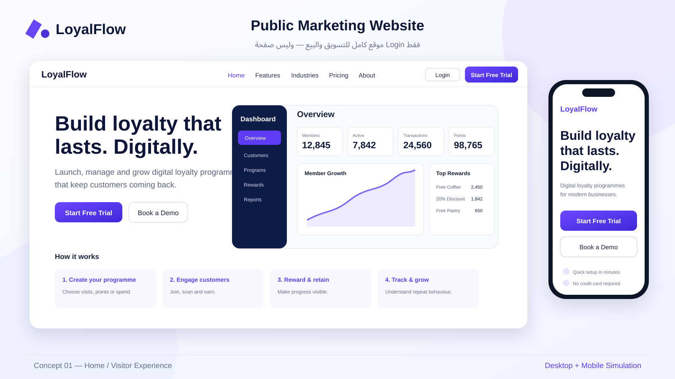

الملخص التنفيذي
LoyalFlow مشروع غني بالوظائف وقابل للبناء عليه. المطلوب ليس Rewrite، بل إكمال دورات الحساب والبيانات والولاء والإطلاق.
- Repository: anastarek222/loyalflow
- Stack: Next.js 16, React 19, TypeScript, Tailwind 4, NextAuth v5 beta, Zod, Prisma 7, PostgreSQL/Neon
- Merged checkpoint: PR #9 — programme rule audit metadata; merge commit 5239181
- Active local work: feat/loyalty-economic-rules-safety; focused tests 24/24; typecheck/lint green; no Prisma change
- Previous full-suite baseline: 561 total, 558 pass, 3 documented baseline failures
- Planning sources: A-to-Z Transformation Plan, Total Launch Plan, modernization reports, loyalty/database audits, latest user requirements

المسارات المنفصلة

Frontend & UX
واجهة احترافية، سريعة، واضحة لكل دور وعلى Desktop وMobile.
- Public website كامل
- Role-based navigation
- Design System موحد
- AR/EN + RTL/LTR
- Mobile scan operations
- Loading/Empty/Error/Success
- Accessibility
- Performance budgets

Backend & Domain
مصدر حقيقة واحد للمنطق والصلاحيات والعمليات الحرجة.
- Auth lifecycle
- Tenant isolation
- Domain policies
- Typed contracts
- Earn/Redeem/Adjust/Reverse
- Audit metadata
- Plan entitlements
- Integration state

Database
بيانات آمنة، Migrations قابلة للتطوير، واسترجاع مثبت.
- PostgreSQL portability
- Forward-only migrations
- Expand/Contract
- Ledger integrity
- Composite tenant FKs
- Measured indexes
- Backup/Restore
- Staging evidence

Quality & Operations
إطلاق يمكن مراقبته واختباره والتراجع عنه بأمان.
- Unit/contract tests
- Real DB tests
- Playwright E2E
- Security tests
- Logs/alerts
- Incident runbook
- Release gates
- Closed Beta evidence

الأدوات
الأداة | الاستخدام | القاعدة
ChatGPT | تحليل المنتج، دمج المتطلبات، Specs، UX، مراجعة | يستخدم للتخطيط والمراجعة؛ لا يعتبر دليل تنفيذ
Codex CLI الرسمي | تعديلات الكود وقراءة الـRepo وتشغيل الاختبارات | Task صغير في Branch مستقل
GitHub | Source of truth، PRs، CI، history | لا Runtime change بدون PR
Figma Starter | Design source of truth للشاشات الأساسية | عدد ملفات قليل ومنظم
Google Stitch / v0 | Exploration وisolated UI prototypes | بعد اعتماد الـSpec؛ ليست Backend truth
Base UI + shadcn | Component foundation | لا نضيف UI framework منافس
Playwright + Lighthouse | E2E وPerformance/A11y | Critical journeys قبل الإطلاق
Neon PostgreSQL | Database provider أولي | PostgreSQL portability + backup evidence
Vercel Preview | Branch previews | الاستضافة التجارية النهائية تُراجع قبل البيع العام
Free models / FreeLLMAPI | Brainstorming أو مراجعة ثانوية | ممنوعة كمنفذ نهائي لـAuth/DB/Ledger

المراحل والمهام

P0 — تثبيت المرجع وإغلاق العمل الحالي بأمان
الحالة: الآن
الأهمية: منع ضياع القرارات السابقة، وتثبيت نقطة بداية قابلة للقياس قبل فتح أي مسار جديد.
Task | المهمة | لماذا؟ | المخرج
P0.1 | إعادة تشغيل Full Suite بعد آخر تعديل في فرع القواعد الاقتصادية | يثبت أن التغيير لم يضف أعطالًا جديدة | تقرير Tests محدث
P0.2 | مراجعة Diff للفرع feat/loyalty-economic-rules-safety | منع Scope creep أو تغييرات غير مقصودة | Diff Approved
P0.3 | Commit + PR + Vercel Preview + Merge | إغلاق العمل الحالي قبل الانتقال | Merge Commit
P0.4 | اعتماد هذا الـMaster Plan كمرجع وحيد | منع تضارب الرسائل والملفات القديمة | Decision Baseline
P0.5 | إنشاء Tracker للمراحل والـPRs | معرفة أين وصلنا وما المتبقي | Live Tracker
النتيجة: Main نظيف، تقرير مرجعي معتمد، والـPR الحالي مغلق باختبارات واضحة.

P1 — قواعد الولاء والسياسات المالية
الحالة: الآن
الأهمية: أي تصميم أو Feature مبني على قواعد غير محسومة سيؤدي إلى إعادة عمل ومخاطر مالية.
Task | المهمة | لماذا؟ | المخرج
P1.1 | اعتماد LOYALTY_ENGINE_SPEC وRULES_MATRIX رسميًا | تحويل Draft إلى مصدر حقيقة | Approved Product Rules
P1.2 | تعريف سياسة Refund الكامل والجزئي | حماية SALES_AMOUNT وPOINTS من التناقض | Refund Matrix
P1.3 | تعريف Cancellation / Void / Reversal | الحفاظ على Ledger append-only | Reversal Policy
P1.4 | تعريف حالة استخدام المكافأة قبل الـRefund | منع رصيد أو مكافأة غير منطقية | Compensation Rules
P1.5 | تعريف Expiry وThreshold وEarn changes | تحديد أثر القواعد الجديدة على المستقبل والتاريخ | Change Safety Rules
P1.6 | Worked Examples لكل Mode وحالة Edge | منع اختلاف التنفيذ بين الواجهة والـBackend | Golden Examples
النتيجة: قواعد ولاء مكتوبة، قابلة للاختبار، ومفهومة في Visits وPoints وSales Amount.

P2 — سلامة الـLedger والعمليات الحرجة
الحالة: الآن
الأهمية: Earn وRedeem وAdjustment هي أكثر نقاط النظام حساسية؛ أي تكرار قد يسبب فسادًا ماليًا.
Task | المهمة | لماذا؟ | المخرج
P2.1 | Durable idempotency للـRedeem | منع استبدال المكافأة مرتين | Retry-safe Redeem
P2.2 | Durable idempotency للـAdjustment | منع تكرار الخصم أو الإضافة اليدوية | Retry-safe Adjustment
P2.3 | Operation identity ثابت للـEarn عبر refresh/timeout | منع تكرار الزيارة أو البيع بعد شك المستخدم في النتيجة | Durable Earn Intent
P2.4 | Atomic claim للـRewardUnlock | منع استهلاك نفس الـUnlock مرتين | Guarded Unlock
P2.5 | ربط Redemption بLedger Transaction واحدة | إثبات تاريخ الاستبدال ومراجعته | One-to-one Integrity
P2.6 | Real PostgreSQL concurrency tests | اختبار السلوك الحقيقي وليس Mock فقط | DB Concurrency Evidence
P2.7 | Ledger reconciliation tool | مقارنة الرصيد والـLifetime totals مع الـLedger | Reconciliation Report
النتيجة: عمليات Idempotent، آمنة في التزامن، وقابلة للمصالحة مع قاعدة البيانات.

P3 — دورة الحساب والمصادقة
الحالة: الآن
الأهمية: لا يمكن بيع SaaS بدون استرجاع آمن للحساب وإدارة جلسات واضحة.
Task | المهمة | لماذا؟ | المخرج
P3.1 | Forgot Password request flow | بدء الاسترجاع برسالة لا تكشف وجود الحساب | Recovery Request
P3.2 | Reset token آمن ومشفر ومؤقت وSingle-use | منع الاستيلاء على الحساب | Secure Reset Token
P3.3 | Change Password + authVersion increment | إبطال الجلسات القديمة بعد تغيير حساس | Password Lifecycle
P3.4 | Logout All / Revoke Sessions | حماية الحساب عند فقد جهاز | Session Revocation
P3.5 | Persistent rate limiting | الحماية عبر أكثر من Instance | Distributed Abuse Guard
P3.6 | Invite lifecycle للـOwner والـStaff | عدم تفعيل مستخدم قبل قبول الدعوة | Invite State Machine
P3.7 | Email verification وSecurity notifications | إثبات ملكية البريد وإبلاغ المستخدم | Verified Identity
P3.8 | MFA policy للـSuper Admin | خفض خطر اختراق المنصة كاملة | Privileged MFA
النتيجة: Owner وStaff يستطيعان الدخول والاسترجاع وإلغاء الجلسات بدون تدخل يدوي خطر.

P4 — قاعدة البيانات والاستعداد التشغيلي
الحالة: الآن
الأهمية: وجود Database قوية لا يكفي؛ يجب إثبات القدرة على النسخ والاسترجاع والتعامل مع الفشل.
Task | المهمة | لماذا؟ | المخرج
P4.1 | تأكيد فصل Local / Test / Preview / Staging / Production | منع استخدام Production بالخطأ | Environment Matrix
P4.2 | Backup procedure موثق | إنشاء نسخة قبل العمليات عالية المخاطر | Backup Runbook
P4.3 | Restore drill على Database معزولة | إثبات أن الـBackup قابل للاستخدام | Restore Evidence
P4.4 | تعريف RPO / RTO واقعي | معرفة أقصى فقد ووقت توقف مقبول | Recovery Targets
P4.5 | Expand/Contract migration templates | تغيير الأعمدة بدون قطع الخدمة | Migration Playbook
P4.6 | Database constraints بعد Data audit | حماية non-negative totals وtenant relations | Invariant Constraints
P4.7 | Indexing بعد قياس Queries | تحسين الأداء بدون تكلفة كتابة غير لازمة | Measured Index Plan
P4.8 | Monitoring + incident + rollback runbooks | اكتشاف المشكلة قبل العميل والتصرف بسرعة | Operational Readiness
النتيجة: بيانات قابلة للاسترجاع، Migrations آمنة، وبيئات منفصلة وواضحة.

P5 — الفصل المعماري التدريجي
الحالة: قريبًا
الأهمية: تنظيم الكود ضروري، لكن الفصل الفيزيائي المبكر يضيف تكلفة بدون فائدة مباشرة.
Task | المهمة | لماذا؟ | المخرج
P5.1 | تثبيت Domain boundaries | منع تداخل Auth وLoyalty وBilling وCRM | Domain Map
P5.2 | استخراج Pure domain policies | اختبار المنطق بعيدًا عن Prisma والواجهة | Domain Package
P5.3 | Typed contracts وDTOs | اتفاق واضح بين الواجهة والـBackend | Contracts Package
P5.4 | Validation package مشترك | منع اختلاف قواعد Client وServer | Validation Source
P5.5 | Read APIs أولًا | نقل منخفض المخاطر مع Parity | Read Boundary
P5.6 | Safe writes بعد الـReads | نقل الإعدادات والعملاء قبل الـLedger | Write Boundary
P5.7 | Critical writes أخيرًا | عدم المخاطرة بـEarn/Redeem قبل الأدلة | Ledger Boundary
P5.8 | Physical apps/web وapps/api بعد الاستقرار | تجنب Microservices مبكرًا | Scale Topology
النتيجة: Modular Monolith منظم، جاهز لفصل Web/API لاحقًا عند الحاجة.

P6 — الـUX واللغات والـDesign System
الحالة: قريبًا
الأهمية: توحيد التجربة يقلل الأخطاء ويجعل المنتج يبدو كمنصة واحدة لا صفحات منفصلة.
Task | المهمة | لماذا؟ | المخرج
P6.1 | Information Architecture حسب الدور | فصل Platform عن Business عن Staff | IA Map
P6.2 | Simple Mode وAdvanced Mode | عرض ما يحتاجه المستخدم بدون ازدحام | Experience Modes
P6.3 | Design tokens وComponent standards | منع اختلاف الأزرار والحقول والحالات | Design System
P6.4 | i18n catalogs منفصلة للعربي والإنجليزي | إنهاء النصوص المزدوجة داخل المكونات | Translation Catalogs
P6.5 | RTL/LTR logical layout | عرض صحيح للهاتف والإيميل والعملة والروابط | Bidi Compliance
P6.6 | Loading / Empty / Error / Success states | جعل المستخدم يعرف ماذا يحدث | State Library
P6.7 | Accessibility + keyboard + focus | دعم الاستخدام المهني والوصول | A11y Gate
P6.8 | Mobile-first operational flows | تسريع Scan وEarn وRedeem | Mobile Operations
النتيجة: واجهة احترافية متسقة على Desktop وMobile وAR/EN.

P7 — الموقع الخارجي وتجربة المبيعات
الحالة: قريبًا
الأهمية: المشروع يجب أن يشرح نفسه ويبيع الخدمة؛ Login وحدها ليست Website.
Task | المهمة | لماذا؟ | المخرج
P7.1 | Home page | تعريف القيمة والـCTA خلال ثوانٍ | Launch Homepage
P7.2 | Features + How it works | شرح الاستخدام الحقيقي | Feature Story
P7.3 | Industries | إظهار ملاءمة المنتج للمجالات | Industry Pages
P7.4 | Pricing | توضيح الخطط بدون ادعاءات غير معتمدة | Pricing Experience
P7.5 | Security + FAQ | بناء الثقة والإجابة عن الاعتراضات | Trust Pages
P7.6 | About + Contact + Demo | تسهيل التواصل والمبيعات | Lead Flows
P7.7 | Login + Forgot Password ضمن نفس الهوية | تجربة متصلة بالموقع | Auth Experience
P7.8 | SEO + Analytics + performance | قياس الزيارات والتحويل | Marketing Measurement
النتيجة: موقع تسويقي كامل يقود الزائر إلى Demo أو Trial أو Login.

P8 — إنشاء النشاط والتوصيات
الحالة: قريبًا ثم توسع
الأهمية: الـOnboarding يجب أن يحول نشاطًا جديدًا إلى برنامج جاهز بدون إعداد معقد.
Task | المهمة | لماذا؟ | المخرج
P8.1 | Short sales-assisted wizard للـBeta | إطلاق أسرع مع دعم مباشر | Beta Wizard
P8.2 | Business info + industry + currency + timezone | تأسيس بيانات صحيحة من البداية | Business Foundation
P8.3 | Fixed reviewed presets لأول 4–6 مجالات | تقديم قيمة بدون بناء Engine ضخم مبكرًا | Preset Catalog V1
P8.4 | Choose recommendation / customize / start from scratch | منح المرونة لصاحب النشاط | Choice Flow
P8.5 | Loyalty + reward + branding + public card preview | رؤية النتيجة قبل التفعيل | Setup Preview
P8.6 | Save draft + resume + validation per step | عدم فقد تقدم المستخدم | Draft State
P8.7 | Dynamic industries/presets/versioning للـScale | إدارة Super Admin لاحقًا بدون كسر القديم | Recommendation Engine
النتيجة: Setup guided، قابل للاستكمال لاحقًا، مع Recommendations مناسبة للمجال.

P9 — تجارب المستخدمين حسب الدور
الحالة: قريبًا
الأهمية: صاحب النشاط والكاشير والعميل لا يحتاجون نفس المعلومات أو نفس كثافة الواجهة.
Task | المهمة | لماذا؟ | المخرج
P9.1 | Super Admin platform shell | فصل إدارة المنصة عن Business workspace | Platform Administration
P9.2 | Owner overview وKPI semantics | عرض أداء مفهوم ومفيد | Owner Dashboard
P9.3 | Cashier scan-first experience | تقليل خطوات الخدمة اليومية | Staff Operations
P9.4 | Customer profile sections/tabs | منع الصفحة الطويلة المزدحمة | Customer Workspace
P9.5 | Program workspace | إدارة القواعد والمكافآت والتأثير | Programme UX
P9.6 | Public customer card | كارت سريع وآمن ومريح للموبايل | Customer Experience
P9.7 | Reports وExports | قرارات واضحة مع Unit وDate range | Reporting UX
P9.8 | Permissions وPlan entitlements في الواجهة والسيرفر | منع أزرار أو Actions غير مسموحة | Role Parity
النتيجة: كل دور يرى أدواته الأساسية بوضوح وعلى Desktop وMobile.

P10 — الجودة والـStaging والـClosed Beta
الحالة: قبل البيع العام
الأهمية: الـBeta تكشف مشاكل التشغيل الحقيقي قبل فتح الخدمة للجميع.
Task | المهمة | لماذا؟ | المخرج
P10.1 | Playwright journeys للأدوار الحرجة | اختبار End-to-end وليس وحدات فقط | E2E Matrix
P10.2 | Tenant/role security tests | منع تسريب البيانات بين الأنشطة | Security Evidence
P10.3 | Performance budgets | حماية Home/Login/Card/Scan من البطء | Performance Gate
P10.4 | Staging deployment rehearsal | اختبار الـRelease قبل Production | Staging Evidence
P10.5 | Backup/restore before beta | استرداد البيانات عند فشل | Recovery Evidence
P10.6 | Invite-only 5–10 businesses | تجربة واقعية تحت السيطرة | Closed Beta
P10.7 | Manual billing and direct support | اختبار المبيعات قبل Automation مكلفة | Commercial Proof
P10.8 | Beta exit criteria | عدم الانتقال مع P0/P1 مفتوحة | Go/No-Go Decision
النتيجة: 5–10 أنشطة تعمل على نسخة مستقرة بدعم مباشر ومخاطر محدودة.

P11 — التجهيز للإطلاق العام
الحالة: قبل Public Launch
الأهمية: الإطلاق العام يحتاج دورات حساب وبيانات ودفع وثقة لا تعتمد على التدخل اليدوي.
Task | المهمة | لماذا؟ | المخرج
P11.1 | Transactional email provider production-ready | Verification وInvites وRecovery موثوقة | Email Delivery
P11.2 | Self-signup + email verification | فتح التسجيل بدون دعم يدوي | Public Signup
P11.3 | Legal pages and data lifecycle | توضيح الملكية والحذف والاحتفاظ | Trust & Compliance
P11.4 | Automated backups and external alerts | تشغيل قابل للمراقبة | Operations Automation
P11.5 | Subscription lifecycle specification | تعريف Trial/Grace/Suspend/Cancel | Billing Domain
P11.6 | Payment gateway only after policy approval | منع Automation مبكرة أو خاطئة | Payment Integration
P11.7 | Final release gate and rollback rehearsal | قرار إطلاق مبني على دليل | Public Launch
النتيجة: منصة قابلة للبيع العام مع دعم وتشغيل وقواعد قانونية واضحة.

P12 — التوسع بعد إثبات المنتج
الحالة: لاحقًا
الأهمية: هذه الميزات مفيدة عند وجود عملاء وحجم استخدام، لكنها لا يجب أن تؤخر الإطلاق الأساسي.
Task | المهمة | لماذا؟ | المخرج
P12.1 | Dynamic Industry & Preset administration | توسيع المجالات من Super Admin | Preset Platform
P12.2 | Full multi-role 10-step wizard | Onboarding ذاتي أكثر تقدمًا | Unified Wizard
P12.3 | Background queue / workers / Redis | معالجة الحملات والتكاملات عند زيادة الحجم | Async Platform
P12.4 | API keys + Webhooks + POS | فتح التكاملات الخارجية | Integration Platform
P12.5 | Wallet / Tiers / Referral rewards / Hybrid loyalty | إضافة استراتيجيات متقدمة بعد ثبات V1 | Advanced Loyalty
P12.6 | Physical apps/web + apps/api deployment split | توسيع مستقل عندما تبرره العمليات | Service Split
P12.7 | Paid infrastructure only when justified | ضبط التكلفة حسب الاستخدام | Sustainable Scale
النتيجة: توسع محسوب حسب البيانات والطلب الحقيقي.

التصور النهائي للواجهات

الموقع الخارجي

موقع تسويقي كامل يقود إلى Demo أو Trial أو Login.

تسجيل الدخول
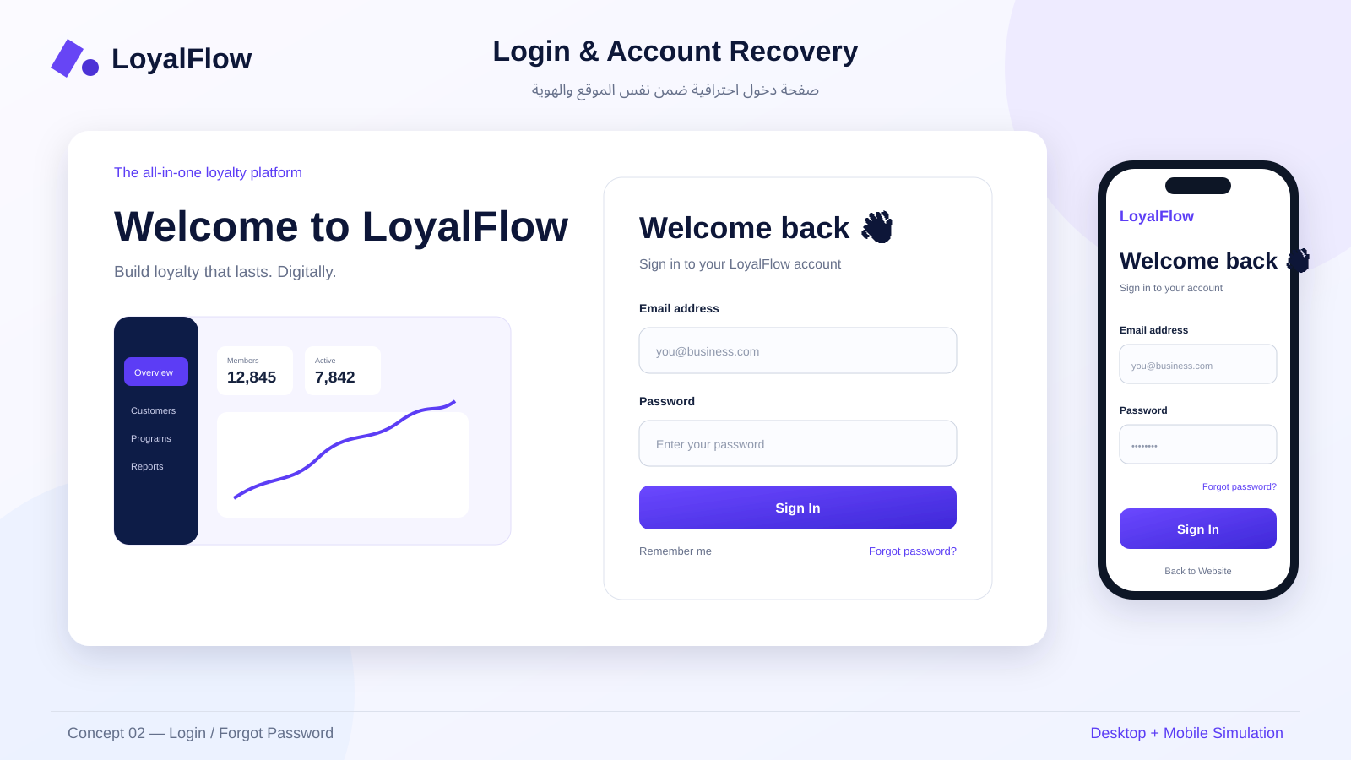
صفحة Auth متصلة بالموقع وتدعم الاسترجاع الآمن.

Super Admin
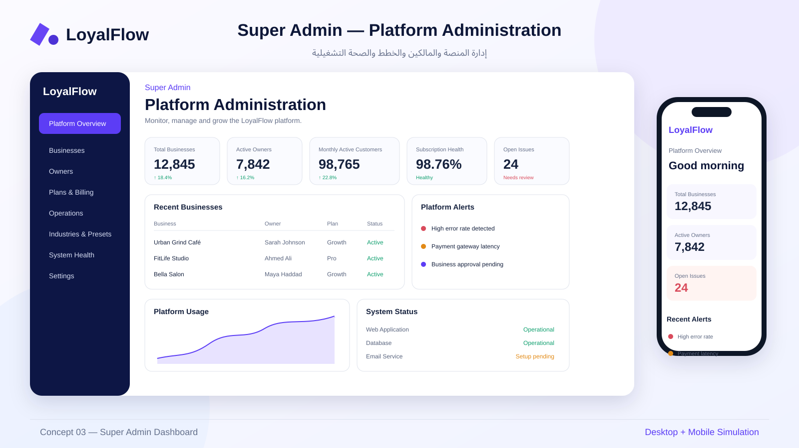
إدارة المنصة والمالكين والخطط والحالة التشغيلية.

Owner
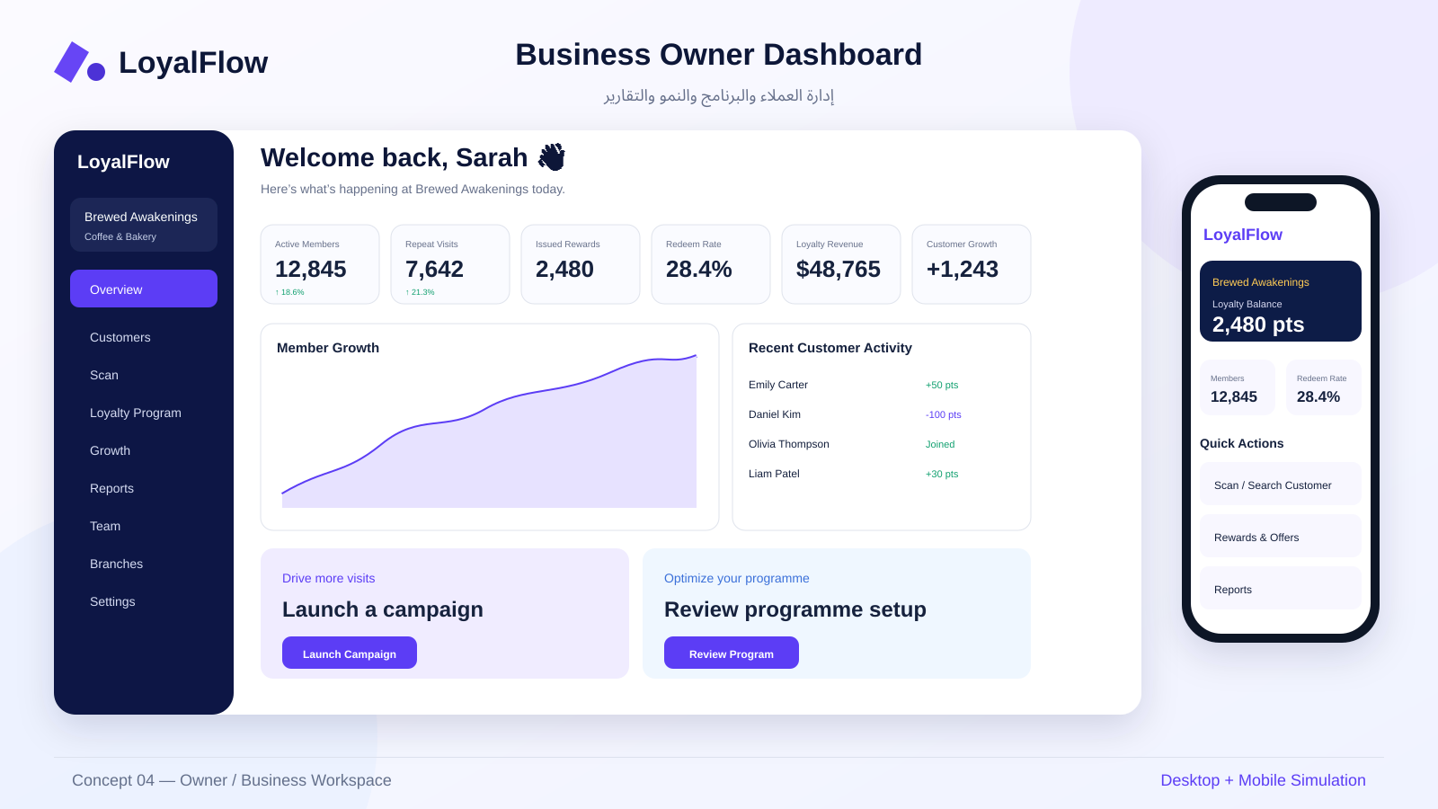
إدارة النشاط والعملاء والبرنامج والنمو.

Cashier
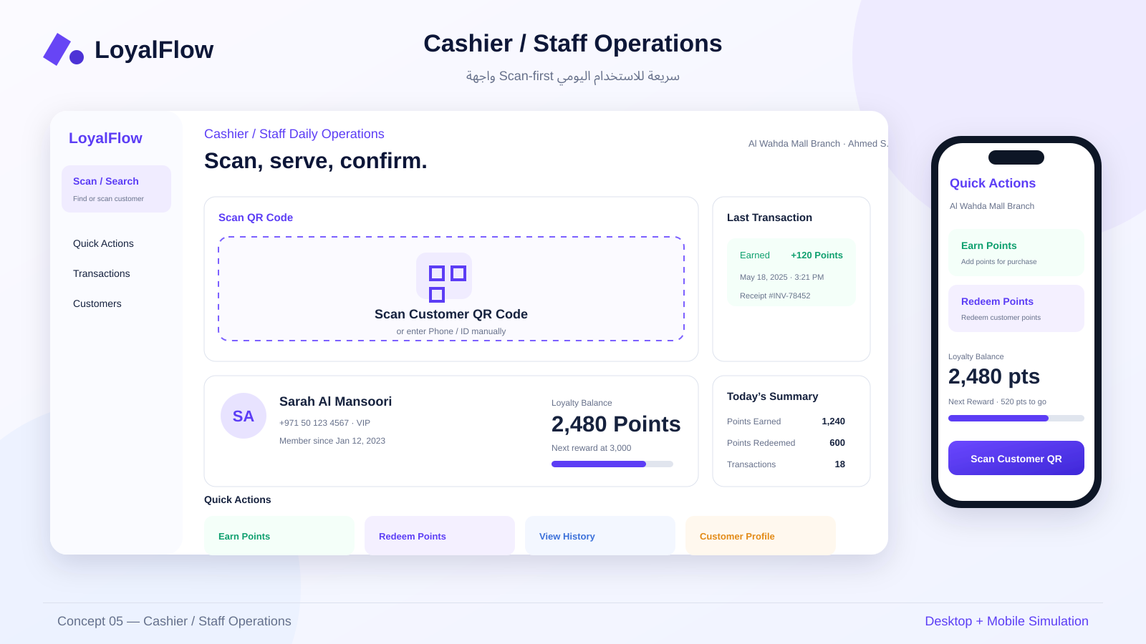
واجهة تشغيل يومي Scan-first.

Customer
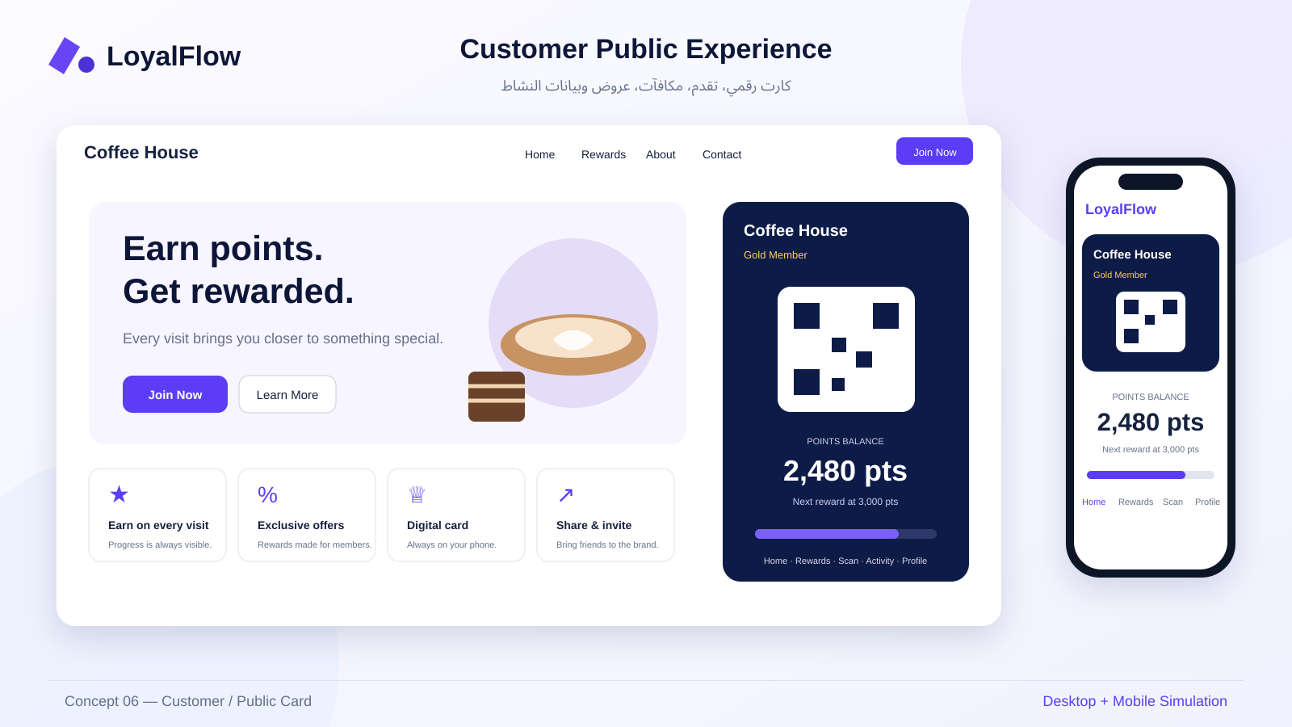
كارت رقمي وتقدم ومكافآت وعروض وبيانات النشاط.

الخطوة التالية
تشغيل Full Suite على الفرع الحالي، ثم Review وPR وMerge، وبعدها بدء اعتماد قواعد Refund/Reversal.

